VERSO UN FORMATO STANDARD NELLE INTERCETTAZIONI E UNA PROPOSTA PER L’ARCHIVIAZIONE E LA CONSERVAZIONE DELLE REGISTRAZIONI

Luciano Romito, Maria Tucci
Laboratorio di Fonetica, Università della Calabria
luciano.romito@unical.it; tucci.maria@libero.it

- SOMMARIO
Le intercettazioni o registrazioni a scopo forense, sono un mezzo di ricerca della prova ai fini dell’individuazione di un reato. Per sua natura quindi è una registrazione di un parlato spontaneo e naturale, da qui il grande interesse da parte di linguisti, dialettologi e sociolinguisti. Tale interesse è stimolato anche dal fatto che in Italia le intercettazioni non riguardano solo ed esclusivamente la criminalità organizzata di ‘basso livello’ dove il linguista troverebbe un registro basso di italiano e più verosimilmente l’uso di un dialetto molto marcato, ma al contrario le persone intercettate risultano essere: ministri, prìncipi, primari, direttori di banca, industriali, giornalisti, docenti, magistrati, avvocati, preti, poliziotti, calciatori, arbitri, vallette, impiegati ecc. presentando di fatto tutta la stratificazione sociale della popolazione italiana e tutti i registri di italiano e dialetto possibili. Tutto ciò senza avere la necessità di costruire liste di parole o frasi o, ancora più importante, di ricercare un parlato semispontaneo attraverso strategie complesse e costose. Tanto materiale spontaneo quindi, differenziato per produzione, età, sesso, variabili diafasiche e distratiche con l’unico problema legato alla qualità della registrazione e degli strumenti utilizzati. Grazie a questo interesse da non esperti legali, negli anni, abbiamo però notato una grande discrepanza e superficialità nelle tecniche di acquisizione, di conservazione, di catalogazione e archiviazione e nell’uso del materiale registrato.
La proposta di ideare un progetto di digitalizzazione del materiale sonoro intercettato si pone due importanti obbiettivi il primo di tipo culturale nel tentativo del recupero e della corretta conservazione di tutto questo materiale per di aprire nuove prospettive alla ricerca e il secondo è quello di proporre un servizio innovativo e multimediale che possa, in un certo senso, garantire maggiore sicurezza e chiarezza al sistema delle intercettazioni in Italia.
- LE INTERCETTAZIONI
Fin dall’inizio delle intercettazioni su larga scala e solo fino a pochi anni fa, le intercettazioni venivano effettuate con l’ausilio di un registratore marca UHER modello RT 2000 o RT 4000. Salvo alcune rarissime eccezioni, il formato era unico per tutte le Procure Italiane. Le registrazioni avvenivano su supporto analogico ovvero su una bobina normalmente di marca BASF (cfr. Romito 2000). L’unica variabile riscontrabile era la velocità di scorrimento del nastro 2,38 cm/sec per le intercettazioni di tipo telefonico (su rete fissa) e 4,75 cm/sec per le intercettazioni ambientali.
Nell’era del digitale, il miglioramento sarebbe dovuto essere quasi scontato, invece si rileva la nascita e l’uso contemporaneo di una infinità di formati digitali (MP3, Wav, formati proprietari e criptati molti dei quali compressi ecc.) con supporti differenti (cassette analogiche, microcasette digitali DDS, dischi ottici, dischi ORB, ecc.), frequenze di campionamento differenti con oscillazioni che variano da 8000 a 44100 Hz con numero di bit diversi e registrazioni sia stereo che mono. Anche i tipi di intercettazione sono molto diversi tra loro: le intercettazioni telefoniche possono essere su rete fissa o mobile, su ponte radio, su centrale digitale o meccanica, le reti possono essere GSM, UMTS o VOIP. Anche l’operatore è molto diverso, infatti con l’avvento del digitale e la lentezza delle istituzioni nell’adeguarsi al cambiamento è divenuta prassi comune delegare al privato qualunque tipo di operazione a partire dal noleggio della microspia e della apparecchiatura per l’intercettazione alla sistemazione e installazione della stessa, fino al trattamento analitico della registrazione attraverso consulenza tecnica di trascrizione, comparazione, filtraggio ripulitura ecc.
I registratori analogici (RT2000 e 4000) sono stati soppianti dai registratori digitali RT6000 (con supporto analogico: cassetta DDS), RT8000 (con supporto digitale: CD) e RT10000 (senza alcun supporto; la registrazione avviene tramite server e memorizzata direttamente su Hard Disk). Tutto ciò è avvenuto in un tempo ridottissimo e, ancor più grave, in momenti differenti da Procura a Procura. Si hanno, quindi, contemporaneamente intercettazioni analogiche in una parte del paese e digitali in un’altra, formati e supporti completamente differenti tra loro ecc.
Anche l’informatizzazione degli uffici preposti è arrivata in momenti differenti nel paese, così non è affatto raro trovare bobine e CD ROM catalogati e conservati in ugual modo o archiviazioni che oscillano dal libro rubrica al software fatto in casa nato dalla volontà dell’operatore di gestire le registrazioni in maniera quanto meno più moderna.
Eppure molte sentenze della Cassazione (cfr in seguito) riportano che, la prova in un processo, non deve essere intesa la trascrizione, la trasposizione su carta o l’analisi della registrazione sonora, ma bensì la bobina originale, sulla quale è avvenuta la registrazione stessa. È proprio per questo motivo che le bobine una volta registrate e munite oltre che di brogliaccio cartaceo anche di striscetta sulla quale ogni conversazione veniva identificata attraverso l’ora, il giorno il mese e l’anno, il numero di telefono in entrata e in uscita, il numero progressivo e il numero di giri all’inizio e alla fine, veniva sigillata con ceralacca e il plico veniva firmato da un operatore responsabile.
Molte delle indagini dipendono dalla qualità degli strumenti utilizzati per l’intercettazione, per la conservazione dei supporti e dalle disponibilità economiche di ogni singola Procura. Il ricorso ai privati è aumentato esponenzialmente e spesso grossi investimenti economici non corrispondono ad alta qualità. E’ eclatante il caso presentato in una puntata della trasmissione televisiva “Chi l’ha visto” in onda su Rai 3 (12 febbraio 2007) nella quale si fa riferimento ad una inchiesta della Procura della Repubblica presso il Tribunale di Reggio Calabria denominata “Gioco D’azzardo”. L’inchiesta basata (anche) su intercettazioni telefoniche e ambientali, ha portato all’arresto di 16 importanti personaggi di Messina, tra cui imprenditori, poliziotti, magistrati e anche un ex sottosegretario al tesoro. In particolare, ciò che in queste sede interessa è che una tra le intercettazioni più importanti effettuata dalla DIA nel 2001 è avvenuta tramite un microregistratore analogico per appunti su una micro-cassetta a velocità LP. Su tale registrazione hanno lavorato e sono intervenuti decine di periti a livello nazionale. Come dire, a fronte di enormi investimenti e spinte verso una sempre crescente digitalizzazione e informatizzazione dei processi, la prova più importante è stata fornita grazie ad un piccolo registratore analogico portatile dal costo di una decina di euro scarsi.
Lo scopo di questo lavoro quindi è quello di evidenziare la necessità di una formato unico e standard per le registrazioni sonore in ambito forense in tutte le procure italiane; la necessità di una creazione di un protocollo per l’archiviazione, la conservazione e la consultazione dei flussi sonori intercettati; l’utilizzazione di protocolli metodologici Standard come AES ad esempio; l’identificazione della registrazione originale e quindi della prova in un processo, nonché la necessità di accertare la validità giuridica della registrazione digitale oggi; la creazione di un documento sonoro informatico; la riservatezza e la sicurezza di tale documento; lo scambio di dati con formati simili e confrontabili su tutto il territorio nazionale con un notevole abbattimento dei costi e dei tempi.
- dall’Analogico al digitale: il caso delle intercettazioni
Il processo di digitalizzazione è legato a uno dei più importanti e significativi sviluppi tecnologici del nostro tempo. E’ noto che ciò che avviene nella conversione di un documento da analogico a digitale comporta la suddivisione in unità discrete di qualcosa che in realtà è continuo. Il procedimento è molto semplice infatti in fase di digitalizzazione qualsiasi carattere viene tradotto in una sequenza numerica composta da otto cifre (1 bit). Il bit come unità di informazione rappresenta una vera e propria rivoluzione tecnologica che inizia con l’invenzione dei primi computer e raggiunge la sua massima diffusione con la rete Internet. La potenzialità del digitale consiste nel far convivere codici e linguaggi differenti sulla stessa macchina mentre nella rappresentazione di tipo analogica informazioni diverse devono essere archiviate su supporti differenti e non possono essere decodificate dallo stesso dispositivo. Questo è quanto succedeva nel campo delle intercettazioni quando queste venivano effettuate utilizzando un registratore analogico. L’intercettazione avveniva in parallelo su due differenti registratori e le registrazioni venivano segnalate come originale PG e copia AG di fatto un secondo originale registrato contemporaneamente su un identico registratore (cfr §§ succ.). Attraverso un filtro posto in entrata, nella banda di frequenza intorno a 2138 Hz, venivano registrati contemporaneamente sul nastro e attraverso una piccola stampante collegata al registratore sua una striscetta cartacea (tipo scontrino fiscale) tutte le informazioni relative all’operazione in corso: numero progressivo della registrazione, anno, mese giorno e ora di inizio della registrazione, numero telefonico composto, ora, minuto e secondo relativo alla fine della registrazione, numeri di giri della bobina e infine numero della pista utilizzata sul nastro per la registrazione.
Le stesse indicazioni venivano riportate su un brogliaccio o verbale cartaceo ad opera di un operatore. Ogni turno di servizio aveva quindi un verbale ed un responsabile. Alla fine della intercettazione, le bobine PG ed AG venivano sigillate con ceralacca e il reperto veniva firmato da un operatore-responsabile. Il formato, il supporto e le procedure, salvo rarissime eccezioni, erano uniche in tutta Italia. Il reperto veniva in seguito consegnato all’Ufficio Reperti dove avveniva la catalogazione e la conservazione.
Il consulente che abbia necessità di consultare la registrazione, dietro autorizzazione di un giudice, si reca presso l’ufficio reperti e preleva la copia AG della registrazione, lasciando l’originale PG presso gli uffici della Procura.
È capitato in alcuni casi che il tempo abbia logorato o rovinato parte della bobina registrata, l’usura per esempio può aver portato allo strappo o alla rottura in alcuni casi del nastro o del supporto. In tali casi è stato necessario effettuare prima un restauro del supporto, recuperare le informazioni presenti e non ancora danneggiate sul nastro e confrontarle con quelle presenti nella bobina originale PG. Proprio come potrebbe accadere per un vecchio libro come una cinquecentina ad esempio.


Figura 1: Anche se solo in parte il documento può ancora essere letto e ciò anche dopo 600 anni dalla sua produzione e una non ottima conservazione.

Nell’era del digitale la situazione si è capovolta completamente i registratori sono stati sostituiti da modelli differenti che utilizzano formati e supporti differenti. Si oscilla da una cassetta DDS analogica ma registrata in digitale che contiene fino a 54 ore di registrazione (al contrario di un massimo di 5 ore di una bobina registrata a velocità bassa) RT6000 fino alla registrazione tramite server su Hard Disk. In questo ultimo caso alla fine dell’intercettazione viene creata un copia della registrazione su un CD o su un DVD. Il registratore durante la fase di registrazione crea un File TXT con tutte le informazioni relative alla registrazione: anno mese giorno e ora, inizio e durata della conversazione, cella utilizzata, progressivo della registrazione ecc. si ha anche un campo note che può essere riempito dall’operatore con un riassunto della conversazione o con appunti relativi all’indagine. Il seguito della procedura è rimasta inalterata. Il CD viene confezionato e chiuso con ceralacca:

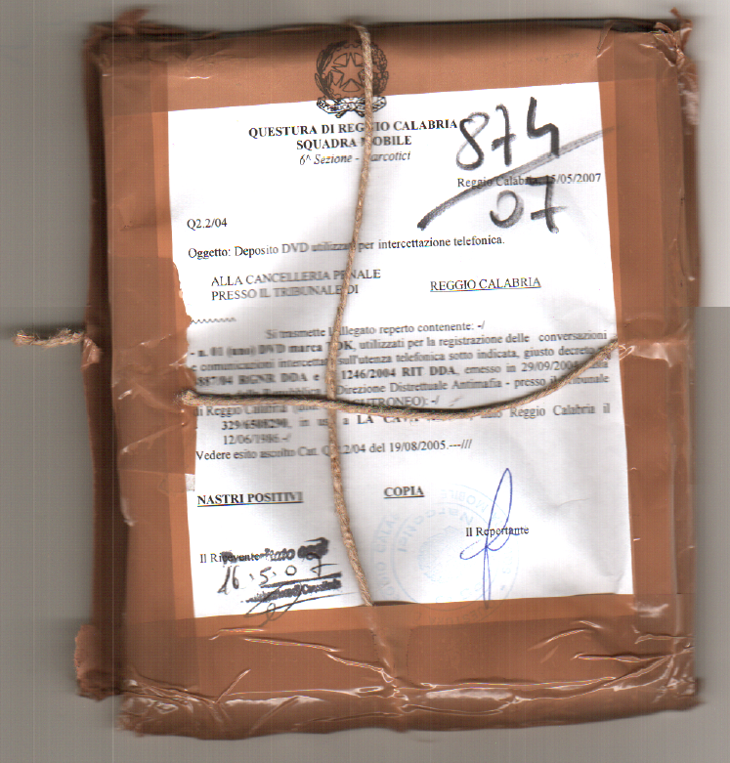

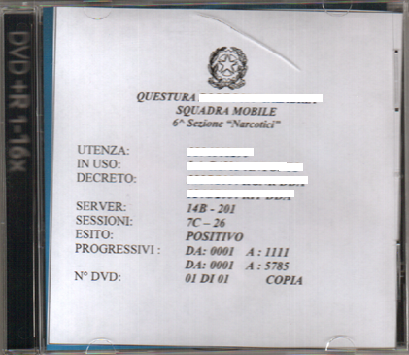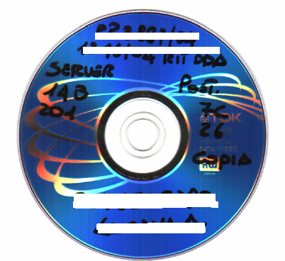
Figura 2: Supporto digitale

Questo viene debitamente firmato e consegnato all’ufficio reperti. Come si può leggere dalla figura risulta essere una copia, in quanto l’originale è presente sull’Hard Disk che per ovvi motivi non può certo essere archiviato. Nonostante quindi la grande qualità, almeno in linea teorica, del digitale non si ha alcuna certezza riguardo la correttezza della registrazione, della conservazione, del formato e soprattutto non sappiamo se le macchine costruite nei prossimi cinque o dieci anni saranno ancora capaci di leggere i supporti attuali. In meno di venti anni infatti questi si sono evoluti passando da schede forate (ormai inutili ed illeggibili) a memorie statiche o flash.
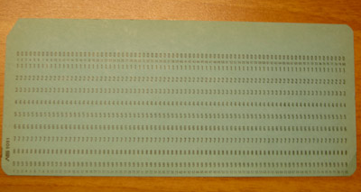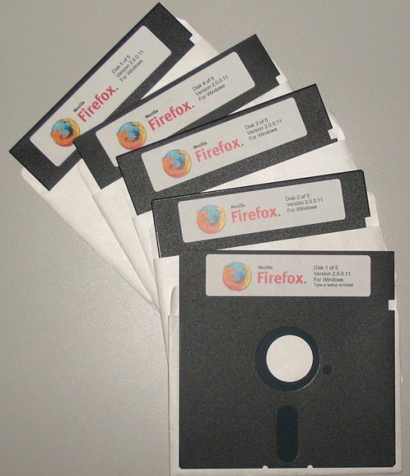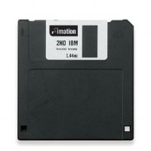
Figura 3: Alcuni supporti digitali ormai in disuso

Ulteriori argomenti di discussione riguardano la durata ed il restauro, al contrario del nastro magnetico o del vinile, la durata del supporto digitale (CD o DVD) non supera i dieci anni di vita e, ancora più drammatico, al contrario di una pagina scritta nel 500, un piccolo danneggiamento del supporto digitale rende tutto il supporto illeggibile con la conseguente perdita di tutti i dati contenuti nel CD o nel DVD.
La rapida evoluzione verso i sistemi digitali ha determinato una proliferazione di formati differenti soprattutto nell’ambito dei files audio. Riteniamo che le risorse del digitale dovrebbero essere sfruttate per uniformare e rendere trasparente l’intero intervento relativo alle intercettazioni. In questo momento il sistema analogico risulta, al contrario, essere più “fedele” rispetto all’attuale sistema digitale.
- Originale e copiA NEL SISTEMA ANALOGICO E IN QUELLO DIGITALE
Nel paragrafo precedente abbiamo ripercorso per grandi linee come in pochissimo tempo la procedura legata alle intercettazioni sia cambiata evolvendo verso il sistema informatizzato. Abbiamo anche accennato al concetto di supporto e registrazione originale e in copia.
La corte di Cassazione Penale Sez. V con una Nota del 11/03/2002, n° 9633 sancisce che <<[…] la prova è costituita dalla bobina. […] La trasposizione su carta del contenuto delle registrazioni rappresenta solo un’operazione di secondo grado>>
Nel sistema analogico l’intercettazione avveniva in parallelo su due differenti registratori e le registrazioni venivano segnalate come originale PG e copia AG. Sul termine copia molte pagine sono state scritte, molte delle quali anche inutilmente. La copia AG di fatto non è mai stata una vera copia ma bensì un secondo originale registrato in parallelo su un secondo registratore. L’unica differenza tra le due registrazioni o meglio tra i due originali sta nel fatto che la registrazione AG avveniva di continuo su un'unica pista senza alcuna interruzione mentre invece la registrazione PG (o di lavoro) veniva ascoltata anche durante la fase della intercettazione (durante i momenti in cui nessuna registrazione era in atto) quindi poteva accadere che tutte e quattro le piste del nastro venissero utilizzate.
Altra condizione per noi importante è che la copia di una registrazione analogica non ha mai la stessa qualità dell’originale e comparando le due registrazioni è sempre possibile identificare l’originale.
L’intercettazione in era digitale, avviene direttamente sulla memoria di massa di un calcolatore (hard disk). Alla fine dell’intercettazione, o anche prima, l’addetto o l’operatore trasferisce i file su supporti digitali (CD-ROM/ DVD o altro). A questo punto si pone un quesito, almeno sotto il profilo formale: quale è la registrazione originale?
È noto che la copia informatica di un file audio ha caratteristiche identiche, in termini acustici e di qualità del segnale, e senza adeguati sistemi di protezione non è assolutamente possibile distinguere la copia dall’originale. Spesso però, ci si trova a lavorare su supporti la cui origine rimane ignota, ed è difficile, senza l’apporto di verbali o di indicazioni riguardo le caratteristiche della strumentazione utilizzata in fase di registrazione o di copiatura, stabilire se si tratti di un originale o di una copia. La maggior parte delle volte la copia-originale è un semplice CD ROM contenuto in una bustina in plastica o in una busta da lettere senza alcun riferimento con una scritta effettuata con un pennarello indelebile del numero di RIT (Registro di intercettazione) o di Procedimento Penale (cfr figura 2). Nulla viene riportato riguardo al formato, all’attrezzatura utilizzata, alle metodiche di riversaggio o di copiatura. L’unica informazione è la traccia informatica dell’avvenuta registrazione.
L’utilizzo delle tecnologie digitali pone il problema di come rendere inconfutabile la prova della registrazione. Mentre per il procedimento analogico le bobine e le relative striscette venivano prodotte in duplice copia (doppio originale), venivano inserite in un plico firmato dall’operatore responsabile e sigillato con ceralacca, e al consulente o al perito veniva consegnata solo uno dei due originali, nel mondo digitale la registrazione avviene su hard disk e le copie che vengono prodotte non hanno alcun sigillo o sistema di protezione o certificato di autenticità. Quindi nel caso della registrazione analogica il problema della copia è un problema tecnico, mentre nel caso del digitale il problema della copia diventa un problema di validità giuridica. Quanto detto ha portato la Cassazione a assumere alcune posizioni come la seguente ad esempio:

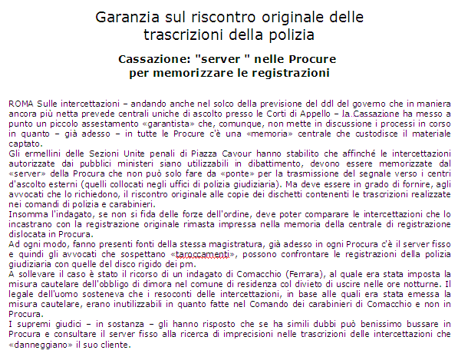

Ovviamente tutto ciò diventa molto costoso sia dal punto di vista delle attrezzature ma anche e soprattutto sotto il profilo della manutenzione.
Tutto ciò accade, nonostante lo stesso Ministero per le Riforme e le Innovazioni nella Pubblica Amministrazione abbia pubblicato la “Proposta di regole tecniche in materia di formazione e conservazione di documenti informatici”. La proposta è particolarmente interessante per quanto riguarda le intercettazioni soprattutto per gli articoli 5 e 7 del decreto. Nel primo relativo alla Riproduzione di documenti informatici si legge:
“Il processo di riproduzione di documenti informatici ai fini della conservazione avviene mediante memorizzazione su diverso e adeguato supporto fisico e termina con l'apposizione sull'insieme dei documenti o su una evidenza informatica contenente una o più impronte dei documenti o di insiemi di essi del riferimento temporale e della firma digitale da parte del responsabile della conservazione che attesta il corretto svolgimento del processo”
e nel secondo relativo ai Formati per la conservazione:
“Il formato di conservazione dei documenti informatici assicura la conservazione del documento e delle sue caratteristiche nel rispetto della normativa vigente. Il formato di conservazione è un formato standard aperto, compreso tra quelli riconosciuti dagli organismi nazionali e internazionali preposti alla relativa normazione”.
Se, dunque, il processo di realizzazione e riproduzione dei documenti informatici frutto di intercettazioni fosse così gestito dagli operatori del settore anche nel caso del digitale non parleremmo più di originale e di copia in quanto tutte le copie sarebbero degli originali. Il contenuto del documento, della firma digitale e di tutte le informazioni di sicurezza, sono riportate all’interno del documento stesso, per cui effettuando una copia informatica, di fatto viene riprodotto integralmente il documento e non esiste la possibilità di distinguere la copia dall’originale, mentre è sempre possibile verificare l’integrità del documento e la validità della firma digitale. Apporre la firma digitale sia sui dati di partenza che su quelli copiati è garantisce il servizio di intercettazione nel possedere sempre una registrazione in originale; bisogna ricordare, infatti, che il flusso di registrazioni su Hard Disk è temporaneo e dopo un certo periodo di tempo i dati acquisiti sul server centrale vengono cancellati lasciando quindi esistere l’originale solo nella versione copia. La tecnologia digitale, con tutte le procedure di sicurezza che prevede, permette di garantire autenticità a qualsiasi tipo di documento.
- la struttura del Database
Da uno studio condotto dall’istituto di legge criminale internazionale Max Planck in Italia si effettuano più intercettazioni che in tutti gli altri paesi d’Europa. Diventa quindi un problema la catalogazione e la conservazione di tutti questi documenti sonori o supporti.
Oggi nella maggior parte dei casi il materiale audio finisce in scatoloni e in ambienti che non rispettano le misure necessarie per la conservazione di tali supporti. I fattori che influenzano maggiormente l’alterabilità dei supporti audio sono la polvere, le impurità, l’umidità, la temperatura e i campi magnetici ma anche l’integrità del supporto è di fondamentale importanza infatti una minima deformazione può essere il fattore determinante per la perdita di informazione. Il tutto viene complicato, come detto già in precedenza, dal fatto che i supporti da archiviare e catalogare sono sia digitali che analogici e i supporti sono di infinita diversità.
Riportiamo di seguito solo alcuni degli standard AES:
- AES7_2000 (r2005) standard AES per la preservazione la restaurazione delle registrazioni audio. Metodo per la misurazione del flusso registrato delle registrazioni sonore magnetiche a lunghezza d’onda media (Revisione dell’AES7-1982);
- AES22_1997 (r2003) raccomandazioni pratiche dell’AES per la preservazione e la restaurazione dell’audio - storaggio e manutenzione – storaggio di nastri magnetici basati su poliestere;
- AES22_1996 (r2002) raccomandazioni pratiche dell’AES per scopi legali. Trattamento del materiale audio registrato espressamente per essere sottoposto a esame;
- AES43_2000 (r2005) standard AES per scopi legali. Criteri per l’autenticazione di registrazioni analogiche audio su nastro.
E’ da questa constatazione dei fatti che nasce la necessità di pensare e progettare un database dinamico che dia oltre alla possibilità di archiviare il documento informatico frutto di intercettazione ma anche di associare a esso alcuni metadati riguardanti le informazioni legate in qualche modo alla registrazione, includendo quindi tutti i dati concernenti le caratteristiche acustiche del segnale sonoro, il tipo di supporto sul quale il segnale è stato acquisito o semplicemente riversato e anche le indicazioni connesse ai software per la loro creazione e per la lettura.
I metadati dovrebbero costituire in qualche modo il curriculum o la storia della registrazione dalla loro creazione a tutte le possibili valutazioni che nel caso di perizia fonica la registrazione viene sottoposta. L’archiviazione potrebbe essere organizzata in moduli fissi contenenti i dati ed in moduli dinamici contenenti i metadati. Questi ultimi conterrebbero informazioni analitiche e dettagliate sul file come il tipo di registrazione, se si tratta di registrazione ambientale o telefonica, il canale utilizzato, il numero di procedimento penale, l’ufficio richiedente (si può verificare il caso in cui la registrazione sonora sia stata già oggetto di valutazione in altro procedimento), la trascrizione dialettale e la sua eventuale traduzione/interpretazione, i commenti e le note di operatori e consulenti, le operazioni di filtraggio con il relativo file sonoro associato ecc.
Una corretta archiviazione delle registrazioni e anche una corretta gestione dei dati potrebbe rappresentare un punto di partenza per la creazione di un corpus di voci anonime e voci note ai fini del riconoscimento del parlatore nel caso di perizia di comparazione per la costituzione di una comunità linguistica geograficamente dettagliata, l’omologazione di alcuni metodi e procedure di analisi quali i filtraggi, le statistiche utilizzate ecc. Il modello del DataBase potrebbe essere il seguente:
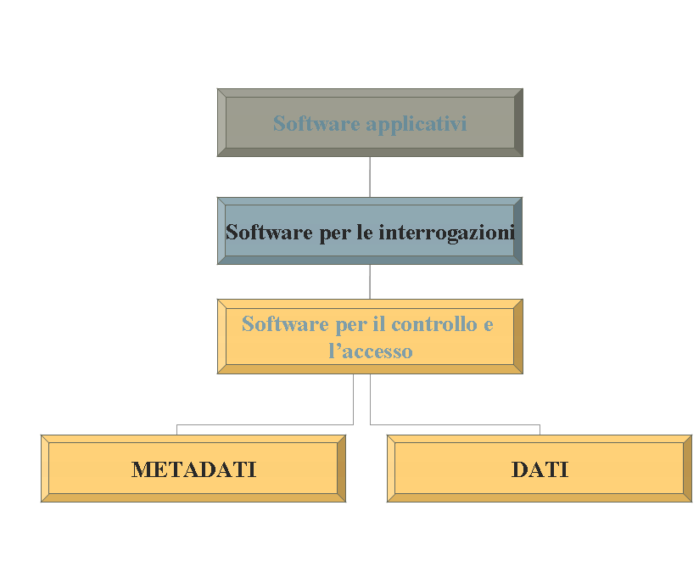
Figura 4: modello del Database

I dati sarebbero costituiti dalla registrazione sonora originale:
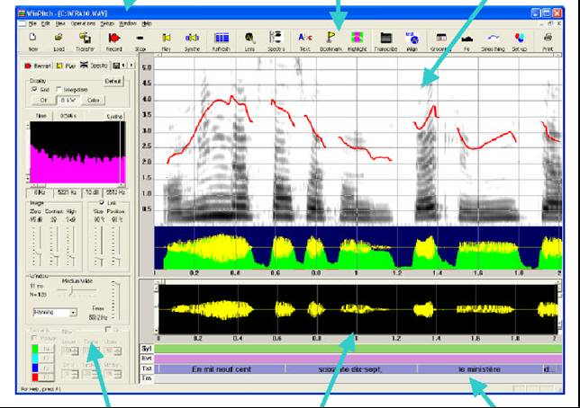
Figura 5

mentre invece i metadati avrebbero una sezione ovviamente fissa, certificata e immutabile e inalterabile e una sezione dinamica e aggiornabile.

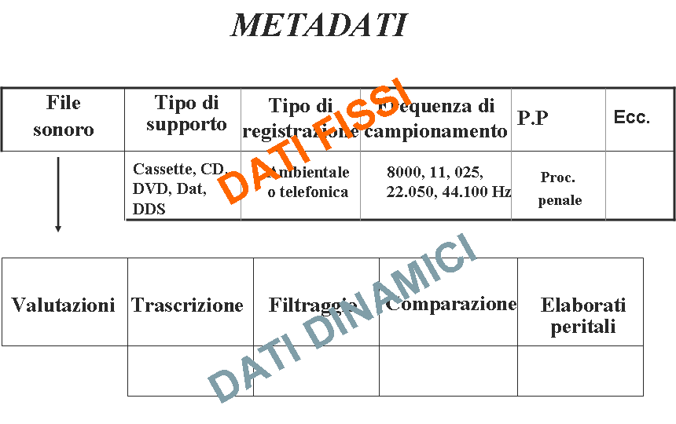
Figura 6: Schema del modulo dei Metadati

- Conclusioni
Il codice di procedura penale precisa che le intercettazioni di conversazioni o comunicazioni (artt. 226-271) rientrano tra i mezzi di ricerca della prova ai fini dell’accertamento della verità e la perizia (artt. 220-223) rappresenta il mezzo di prova. Di conseguenza le intercettazioni come mezzo di ricerca della prova e la validità giuridica che assume la perizia diventano di cruciale importanza in un processo e i risultati raggiunti sono pienamente utilizzabili dal giudice ai fine della decisione.
Questo lavoro nasce dall’osservazione di tutto il processo di captazione in ambito forense: dalla installazione della microspia, alla registrazione e intercettazione, dalla copia all’archiviazione e alla catalogazione sia dei materiali che dei supporti.
I problemi riscontrati in questo campo, da punto di vista meramente scientifico ovviamente sono tanti, alcuni di questi potrebbero essere risolti solo attuando delle piccole procedure e rispettando dei protocolli già noti ed esistenti.
Riteniamo che qualsiasi documento, al di là del suo valore caratterizzante o del supporto sul quale è registrato, acquisisce valore in relazione alla sua utilizzabilità e fruibilità. La forza dei DataBase sta nel fatto che riescono a contenere informazioni di ogni genere (testi, grafica, filmati, suoni, ecc.) e di renderli immediatamente disponibili su dispositivi di basso costo e di grande diffusione. Un Database in questo settore così delicato potrebbe essere utile non solo per il recupero del materiale audio intercettato o per la conservazione e la veloce consultazione di una grande mole di dati archiviati ma anche per la loro relazione in ambito di indagine.
In questo preciso momento storico in cui si parla molto di Giustizia e di spese relative all’intercettazione riteniamo che non sia stata effettuata una corretta analisi del attuale situazione.
Il problema e il grande dispendio economico, a nostro avviso, non è da ricercare nello strumento, ma nel suo utilizzo. Un gruppo di studio che affrontasse seriamente il problema del digitale e dell’informatizzazione in ambito forense con la messa appunto di reti protette e di formati unici in modo da sfruttare le potenzialità del digitale come per esempio lo scambio veloce di dati, l’archiviazione con più chiavi ecc renderebbe tutto più facile ed economico. Ad oggi invece paghiamo lo scotto relativo alle spese del digitale senza sfruttarne le potenzialità. Tale gruppo di lavoro scoprirebbe che molte delle voci di spesa riguardano il noleggio di differenti attrezzature. Apparati strumentali di proprietà della Stato eviterebbero il giogo dei privati, personale dipendente preparato attraverso percorsi formativi strutturati per l’occorrenza, migliorerebbero le acquisizioni e quindi i risultati accorciando i tempi delle indagini e riducendo i costi.
Bibliografia
Bellucci P., (2002), A onor del vero Fondamenti di linguistica giudiziaria, UTET.
Paoloni A., Zavattaro D., (2007), Intercettazioni telefoniche e ambientali, Centro Scientifico Editore.
Romito L., (2000) Manuale di Fonetica articolatoria, acustica e forense, Università degli Studi della Calabria: centro editoriale e Librario.
Romito L., (2003), Passato Presente e Futuro nelle Analisi di Speaker Recognition. In Voce Canto Parlato, Zamboni A. (a cura di), Padova: Unipress, pp. 237-246.
Romito L., Galata' V., (2004), Towards a protocol in speaker recognition analysis. in Forensic Science International, pp. 105-113.
Romito L., (2004), La misura dell'intelligibilità e il rapporto segnale-rumore. Atti del convegno "AISV (Associazione Italiana di Scienze della Voce)", Padova, 2004.
Romito L., (2005), La competenza linguistica nelle trascrizioni Forensi: l'intelligibilità, l'oggettività e il rapporto segnale/rumore. Detective And Crime.

Marca UHER modello RT 2000 o RT 4000.
Il Ministero di Grazia e Giustizia precisa che per quelle Procure che non superano i 200 bersagli annui non è conveniente evolvere verso il sistema informatizzato, potendosi conseguire già apprezzabili i risultati dei sistemi tipo RT 6000 con apparati di proprietà.
E’ necessario introdurre a questo punto il concetto di impronta. Dato un documento di lunghezza arbitraria, un algoritmo crittografico di Hash produce una stringa di lunghezza fissa detta anche impronta. Detta impronta ha le seguenti caratteristiche: resistenza alle pre-immagini, è impossibile ricostruire il documento a partire dall’impronta; resistenza alle collisioni, l’impronta è unica per ogni documento; resistenza alle correlazioni, una modifica in un documento genera una modifica nell’impronta.
Articolo apparso sulla Gazzetta del Sud del 27 giugno 2008.

